Отчет по лабораторной работе №1

Установка и конфигурация операционной системы на виртуальную машину

Казакова Виктория Алексеевна

Содержание

# 1 Poccийскийский университет дружбы народов

### 1.0.1 Отчёт по лабораторной работе № 1

### 1.0.2 Дисциплина : Информационная безопасность

##### 1.0.2.0.1 Студент: Казакова Виктория Алексеевна 1032201659

## 1.1 ##### Группа: НФИбд-01-20

#### 1.1.0.1 Цель работы

##### 1.1.0.1.1 Целью данной работы является приобретение практических навыков

## 1.2 установки операционной системы на виртуальную машину, настройки минимально необходимых для дальнейшей работы сервисов.

#### 1.2.0.1 Ход работы

1. Установила виртуальную машину (Oracle) и операционную систему (Centos)
2. Создала виртуальную машину, ввела все необходимые значения: объем памяти, количество ядер процессора, тип и формат жесткого диска (рис.1-3)(рис.1 1) (рис.2 2) (рис.3 3)

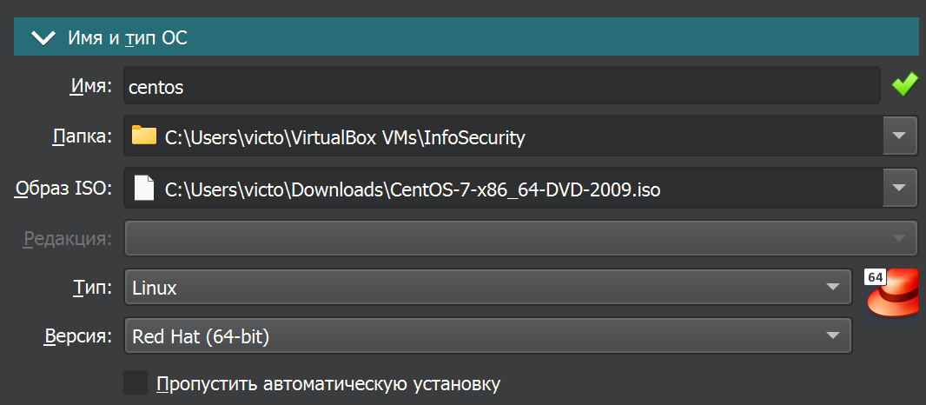

Figure 1: Создание виртуальной машины 1

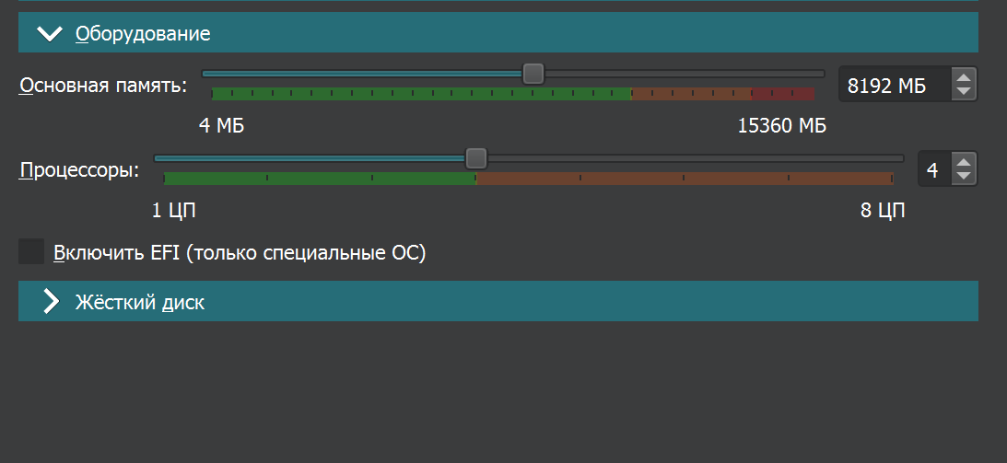

Figure 2: Создание виртуальной машины 2

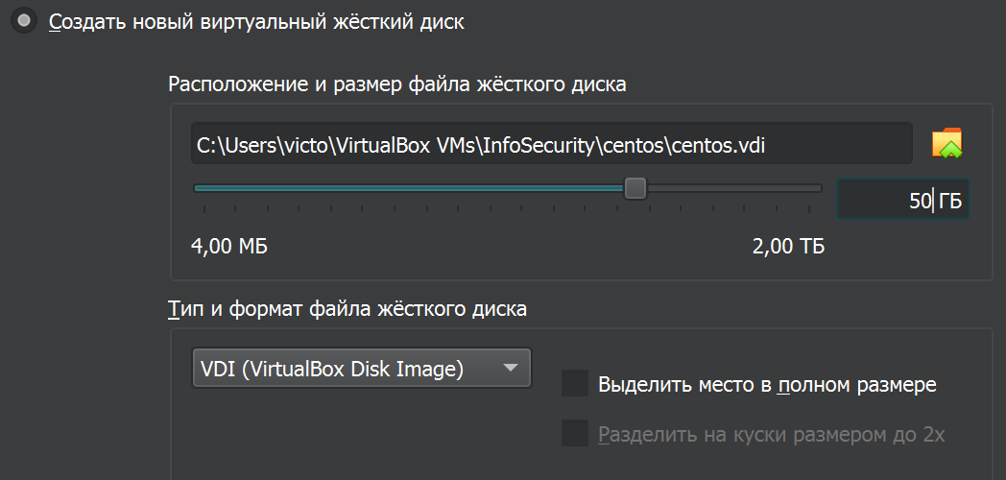

Figure 3: Создание виртуальной машины 3

1. Установила центос (рис.4 4)

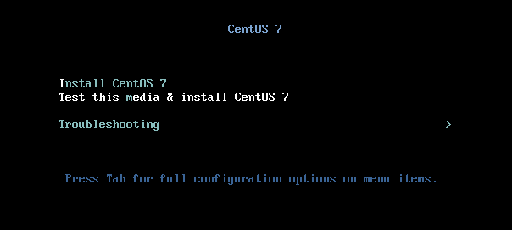

Figure 4: Установка образа

Установка центос (рис.5 5)

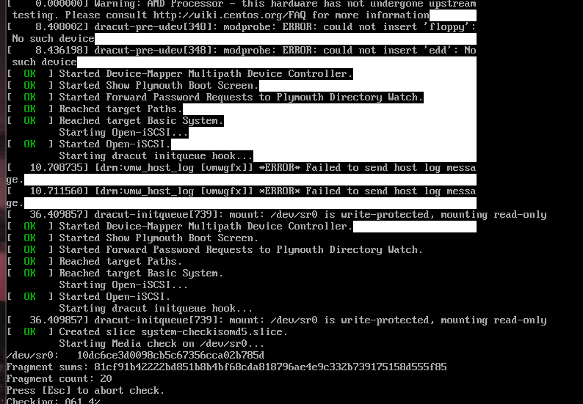

Figure 5: Установка образа

1. Настройка образа.

* Выбор языка (рис.6 6)

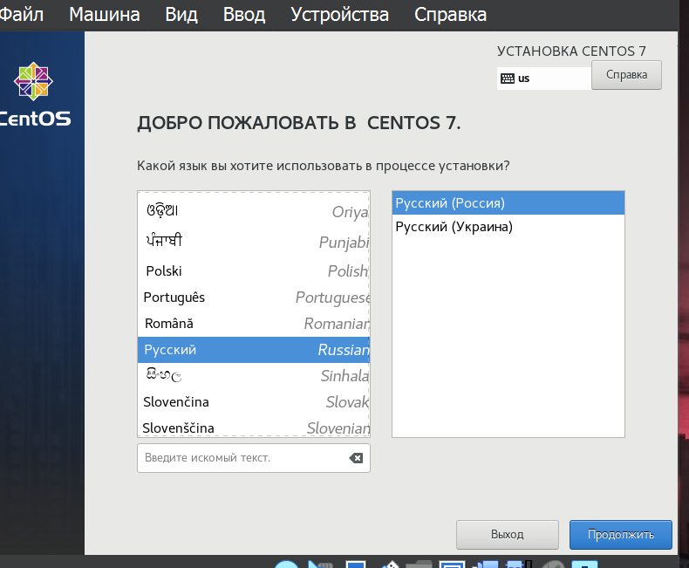

Figure 6: Выбор языка

* Обзор установки (рис.7 7)

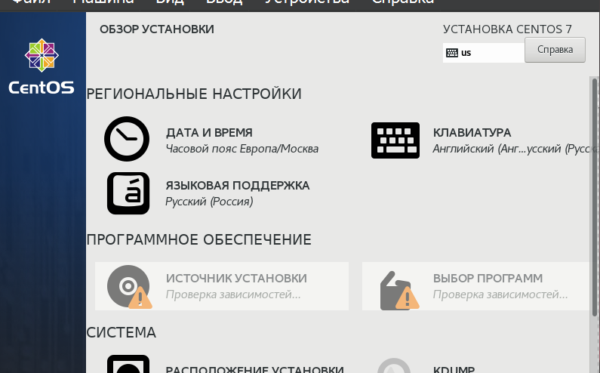

Figure 7: Меню установки

* Выбор даты и времени (рис.8 8)

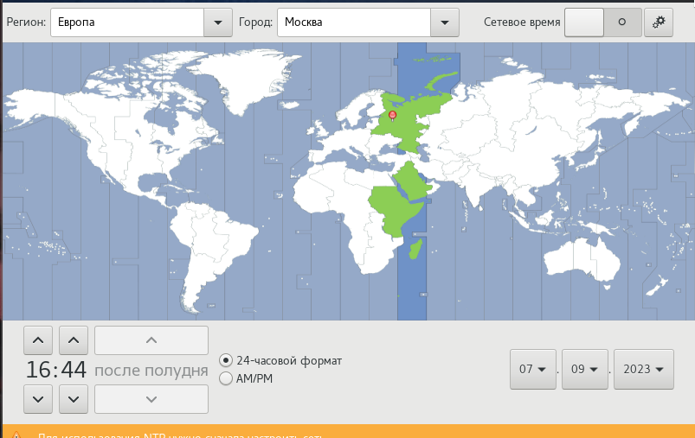

Figure 8: Выбор даты и времени

* Выбор приоритетной раскладки (рис.9 9)

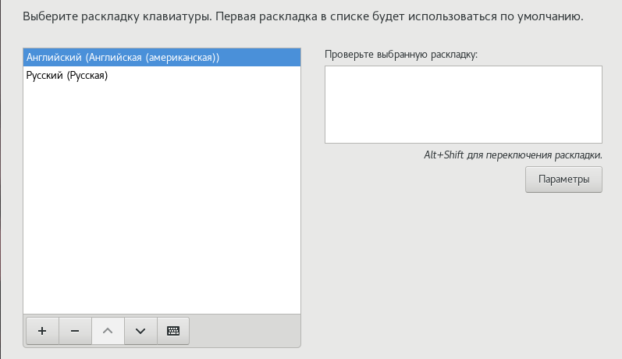

Figure 9: Выбор раскладки

* Выбор предварительной установки программ (рис.10 10)

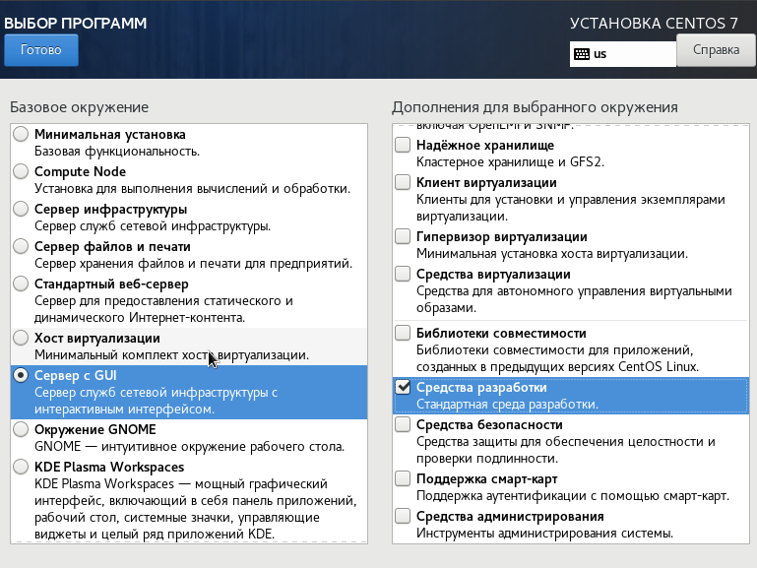

Figure 10: Выбор программ

* Выбор kdump (рис.11 11)

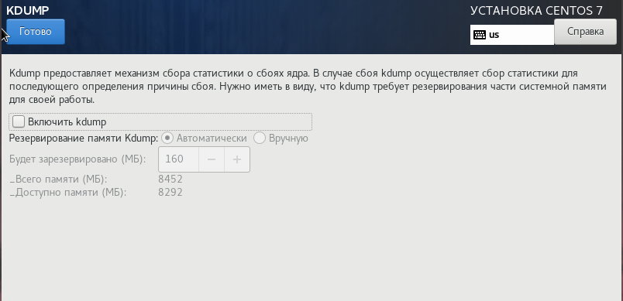

Figure 11: Выбор kdump

* Сеть и имя узла (рис.12 12)

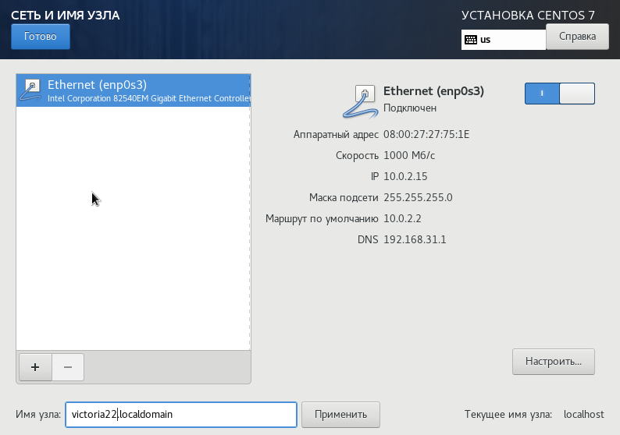

Figure 12: Сеть и имя узла

1. Установка образа действий дополнительной гостевой ОС (рис.13 13)

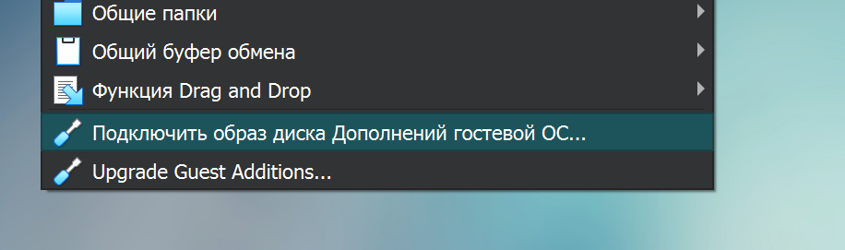

Figure 13: Установка образа

1. Осуществила поиск в терминале информацию по пк (рис.14 ??) (рис.15 14)

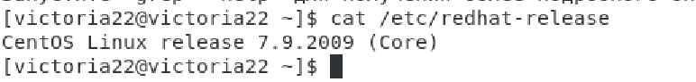(рис.5 5)

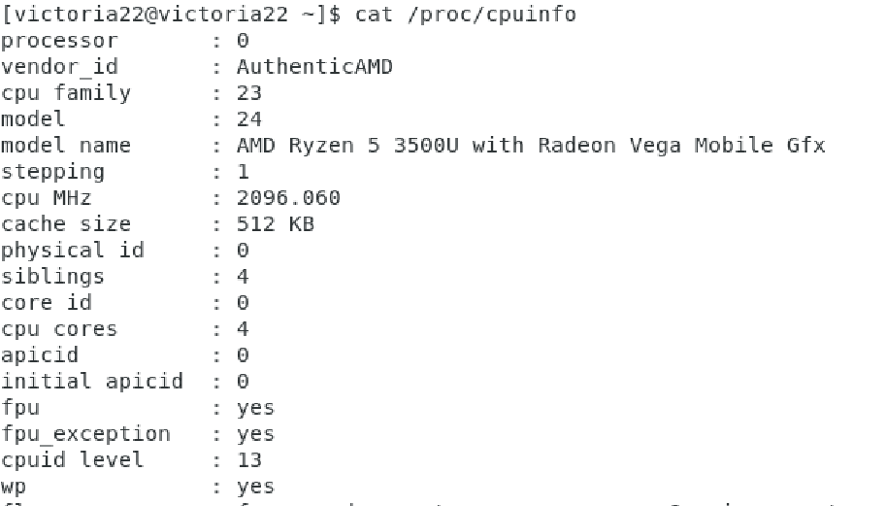

Figure 14: Поиск остальной информации

#### 1.2.0.2 Вывод

##### 1.2.0.2.1 Приобрела практические навыки установки операционной системы на виртуальную машину, настроила минимально необходимые для дальнейшей работы сервисов.